**Projektowanie wnętrz domów Poznań - specjalistyczna pomoc**

**W naszym artykule dowiesz się dla kogo idealną opcją będzie projektowanie wnętrz domów Poznań. Jeśli interesuje Cie takowa kwestia, zachęcamy do lektury.**

**Projektowanie wnętrz domów Poznań**

Jeżeli kupiłeś swoje mieszkanie, bądź też dom w Poznaniu i nie do końca czujesz się na siłach w kwestii urządzania oraz tworzenia aranżacji wnętrz, być może [projektowanie wnętrz domów Poznań](https://www.bauartstudio.pl/projekty/dom-pod-poznaniem/) jest opcją dla Ciebie.

**Projektowanie wnętrz - czy warto skorzystać z profesjonalnej pomocy?**

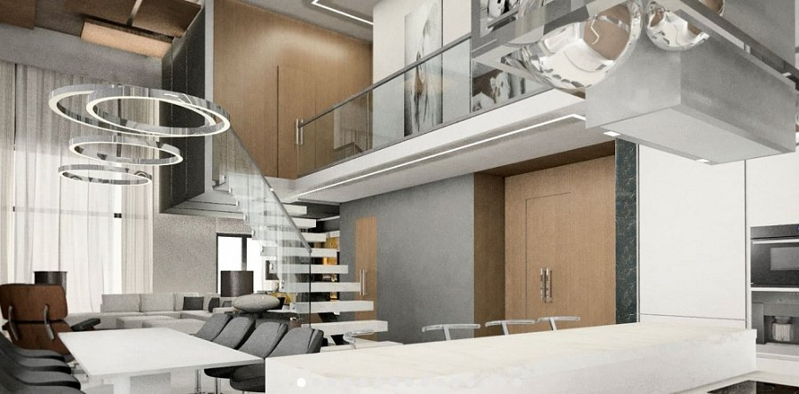

Wielu z nas przegląda social media czy też blogi o aranżacji wnętrz, chcąc zainspirować się i stworzyć podobne wnętrza, jak te które widzimy w sieci. Niemniej jednak wymaga to sporo czasu, związanego z poszukiwaniem konkretnych produktów na polskim rynku. Jeżeli nie mamy owego czasu, bądź też nie wiemy jak zaimplementować rozwiązania z sieci w naszych pomieszczeniach, **projektowanie wnętrz domów Poznań**, będzie doskonałym rozwiązaniem, które pozwoli nam połączyć nasze wyobrażenie o wnętrzach domu czy mieszkania z zachowaniem funkcjonalności.

**Projektowanie wnętrz domów Poznań**

*Projektowanie wnętrz domów Poznań* to jedna z usług jaką oferuje kreatywne biuro architektoniczne Bauart. Zdając się na wiedzę oraz doświadczenie projektantów wnetrz możemy być pewni, że nasze wnętrza będą pomieszczeniami pięknie urządzonymi z zachowaniem, niezbędnej do codziennego życia, funkcjonalności.